Sequência didática 2

Unidade temática
Teatro de sombras

Objetivos
- Familiarizar-se com a técnica do teatro de sombras.
- Criar sombras com as mãos.
- Exercitar a criação de personagens.
- Valorizar a linguagem teatral.

Habilidades da BNCC – 3ª versão
- (EF15AR18) Reconhecer e apreciar formas distintas de manifestações do teatro presentes em diferentes contextos, aprendendo a ver e a ouvir histórias dramatizadas e cultivando a percepção, o imaginário, a capacidade de simbolizar e o repertório ficcional.
- (EF15AR19) Descobrir teatralidades na vida cotidiana, identificando elementos teatrais (variadas entonações de voz, diferentes fisicalidades, diversidade de personagens e narrativas etc.).
- (EF15AR20) Experimentar o trabalho colaborativo, coletivo e autoral em improvisações teatrais e processos narrativos criativos em teatro, explorando desde a teatralidade dos gestos e das ações do cotidiano até elementos de diferentes matrizes estéticas e culturais.
- (EF15AR21) Exercitar a imitação e o faz de conta, ressignificando objetos e fatos e experimentando-se no lugar do outro, ao compor e encenar acontecimentos cênicos, por meio de músicas, imagens, textos ou outros pontos de partida, de forma intencional e reflexiva.

Gestão de sala de aula
A sala deve estar com bastante espaço para os estudantes poderem se movimentar com liberdade. Para isso, prepare a sala antecipadamente deslocando as carteiras para o fundo da sala ou utilize uma sala apropriada para esse tipo de atividade.

Número de aulas estimado
1 aula de 50 minutos.

AULA 1

Conteúdo específico
Improviso teatral com sombras de animais produzidas com as mãos e projetadas em uma parede.

Recursos didáticos
- Imagens de mãos fazendo sombras.
- Lanternas a pilha ou outras fontes de luz que possam ser manuseadas pelos estudantes de forma segura.
- Manta ou sacos de lixo pretos e fita adesiva (para bloquear a luz de janelas) ou sala da escola que não tenha janelas.

Encaminhamento
- Sugestão de imagem com mãos efetuando sombras.
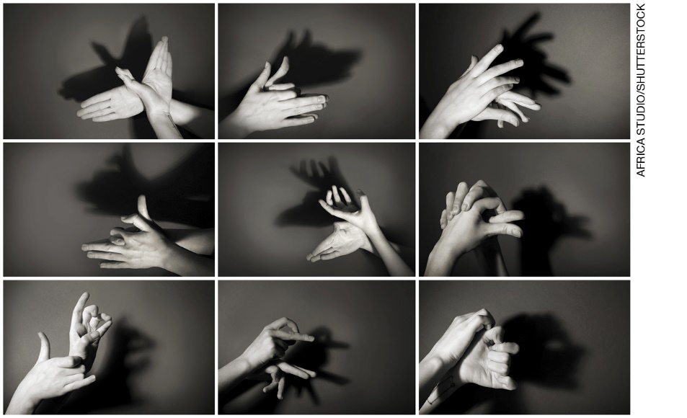
- Para essa proposta de trabalho, é necessário que você prepare com antecedência o local onde os estudantes vão projetar as sombras e traga para a sala de aula fontes de luz portáteis, por exemplo, duas lanternas a pilhas.
- Se for necessário, desloque a turma para a sala preparada para as projeções.
- Antes de iniciar as projeções na parede, ajude os estudantes a coordenar os movimentos necessários para formar as silhuetas. Para isso, peça que escolham uma das figuras da foto e acompanhe a maneira com que unem as mãos para formar a imagem. Use a fonte de luz para projetar na parede a figura formada por eles. Depois, peça que formem duplas e que cada estudante faça ao menos duas imagens com as mãos enquanto o colega ilumina. Depois devem trocar de papéis, o que iluminou forma imagens e o que formou imagens ilumina.
- O próximo passo é pedir que, em pequenos grupos, improvisem falas para suas personagens.

Atividade complementar

- Organize os estudantes em pequenos grupos. Peça para que construam personagens utilizando papel-cartão preto, lápis de cor branco, palito de sorvete e fita adesiva. Eles vão desenhar no papel-cartão as personagens que quiserem e elementos de cenário, como silhuetas de árvores, casas etc. Peça que utilizem uma tesoura com pontas arredondadas para recortar os desenhos. No meio da figura recortada, oriente-os a prender a ponta do palito com a fita adesiva. A seguir, peça para que improvisem uma história. Alguns estudantes seguram as personagens e os cenários pelos palitos e outros manipulam as lanternas. Podem ser utilizados um lençol branco, a parede ou uma caixa com um lado recortado e vedado com papel de seda para a projeção das sombras. Observe a imagem.

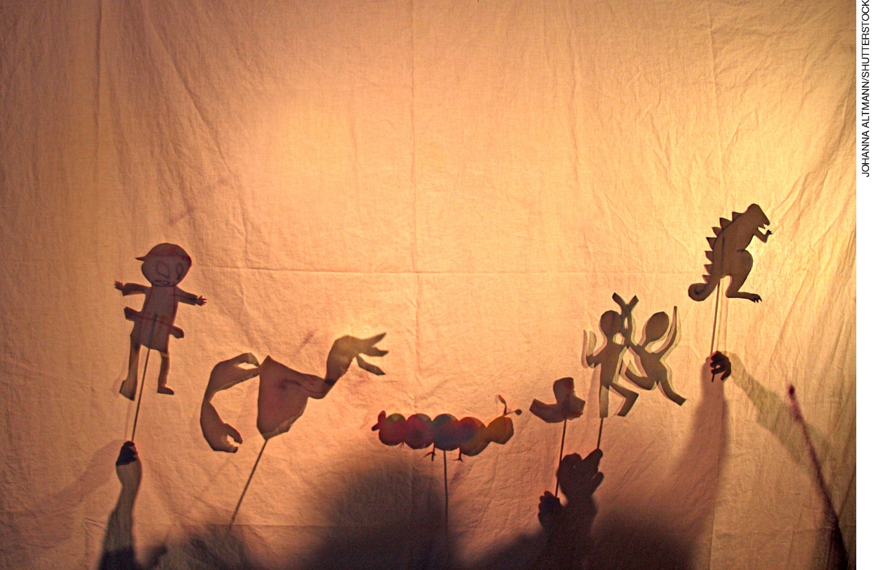

- Organize uma apresentação para outras turmas; para isso, ensaie com os grupos, até que o improviso se transforme em uma história fixa, a qual os estudantes dominem para a apresentação.

Aferição e formas de acompanhamento dos objetivos de aprendizagem

Legenda
Texto em preto | Objetivo de aprendizagem.
Texto em azul | Forma de acompanhar o desenvolvimento das aprendizagens.

 | Sim | Não | Parcialmente
1. Familiarizar-se com a técnica do teatro de sombras.
Apresentar imagens e vídeos sobre o teatro de sombras. Utilizar uma lanterna e um objeto de uso em sala. Aproxime e afaste o foco de luz do objeto, projetando a sombra dele na parede, mostrando como ela se modifica, ficando mais ou menos nítida, dependendo da distância da lanterna. Em seguida, movimente o objeto como se fosse uma personagem.
2. Criar sombras com as mãos.
Organize a turma em grupos. Alguns estudantes ficarão responsáveis pelas lanternas, enquanto outros criam as sombras que quiserem com as mãos: figuras concretas ou abstratas. Deixe que experimentem livremente.
3. Exercitar a criação de personagens.
Peça aos estudantes que pensem nos elementos necessários para a existência de uma personagem: qual a forma, a voz, a personalidade dela? Após essa definição, eles podem criar sombras com as mãos ou com bonecos feitos de papel-cartão preto e palito de sorvete. A seguir, peça que testem vozes diferentes, brinquem com a movimentação das personagens etc.
4. Valorizar a linguagem teatral.
Faça uma roda com os estudantes. Converse com eles sobre as experiências vivenciadas com o teatro até então. Pergunte o que pensam a respeito do teatro, por que essa linguagem existe, para que serve, o que eles aprenderam etc. Complemente as respostas com o que julgar necessário para melhorar a compreensão dos estudantes.

Sugestões para acompanhar o desenvolvimento dos estudantes

- Providencie um pano branco ou um lençol. A sala deve estar preparada da mesma forma indicada na Aula 1 da sequência anterior. Enquanto alguns estudantes seguram o pano aberto, outros ficam atrás desse pano. Um ou dois dos estudantes atrás do pano devem criar silhuetas do corpo inteiro, não só com as mãos, e outro colega ilumina a criação com uma lanterna. Eles podem criar figuras abstratas ou personagens. Peça que explorem movimentos do corpo. Se possível, fotografe algumas das sombras para que depois, em uma roda de conversa, possam apreciar o que criaram.
- Esta atividade favorece as seguintes habilidades: EF15AR18; EF15AR19; EF15AR20 e EF15AR21.
- Peça aos estudantes que desenhem as sombras produzidas pelos colegas atrás do pano que mais chamaram a atenção deles e o significado delas. Eles também podem desenhar as silhuetas produzidas com as mãos durante a sequência didática. Para complementar o desenho, eles podem criar uma história curta unindo as figuras desenhadas, transformando-as em novas personagens. Peça que escrevam procurando seguir o molde dramatúrgico visto na Sequência didática 1.
- Esta atividade favorece as seguintes habilidades: EF15AR18 e EF15AR21.

Quadro de habilidades essenciais
Considerando as habilidades da BNCC – 3ª versão empregadas neste bimestre, as que consideramos essenciais para que os estudantes possam dar continuidade aos estudos são:

- (EF15AR20) Experimentar o trabalho colaborativo, coletivo e autoral em improvisações teatrais e processos narrativos criativos em teatro, explorando desde a teatralidade dos gestos e das ações do cotidiano até elementos de diferentes matrizes estéticas e culturais.
- (EF15AR21) Exercitar a imitação e o faz de conta, ressignificando objetos e fatos e experimentando-se no lugar do outro, ao compor e encenar acontecimentos cênicos, por meio de músicas, imagens, textos ou outros pontos de partida, de forma intencional e reflexiva.

FICHA PARA AUTOAVALIAÇÃO
Marque um X na carinha que retrata melhor o que você sente para responder A cada questão.
 | Sim | Mais ou menos | Não
Entendi os elementos que compõem o Teatro de Sombras?
Tive facilidade para manipular a lanterna de modo que favorecesse a sombra criada pelos meus colegas?
Consegui manipular figuras e personagens, criando vozes, sons, personalidade, formas diferentes?
Soube improvisar uma história com as figuras e personagens?
Respeitei meus colegas, trabalhando de forma colaborativa?
Nas questões em que você respondeu Não, o que acredita que precisa fazer para melhorar?
____________________________________________________________________________________
____________________________________________________________________________________
____________________________________________________________________________________
____________________________________________________________________________________
____________________________________________________________________________________
____________________________________________________________________________________
____________________________________________________________________________________

